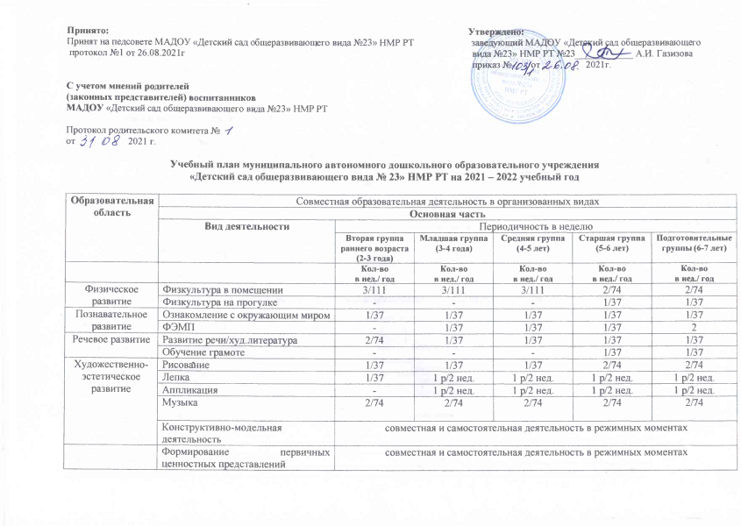

 | Формирование социальных представлений, умений, навыков:  - развитие игровой деятельности;  -развитие навыков самообслуживания;  - приобщение к труду;  -формирование основ безопасности | совместная и самостоятельная деятельность в режимных моментах
Итого в базовой части программы |  | 10 | 10 | 10 | 12 | 13
Часть, формируемая участниками образовательных отношений (вариативная часть)
Речевое развитие | Этнокультурная составляющая/ ознакомление с татарским/родным языком | Образовательная деятельность в ходе режимных моментов | Образовательная деятельность в ходе режимных моментов | Образовательная деятельность в ходе режимных моментов | Образовательная деятельность в ходе режимных моментов +1 | Образовательная деятельность в ходе режимных моментов +1
 | Дополнительное образование | - | Образовательная деятельность в ходе режимных моментов | Образовательная деятельность в ходе режимных моментов | Образовательная деятельность в ходе режимных моментов | Образовательная деятельность в ходе режимных моментов
Итого |  | - | - | - | 1/37 | 1/37
Общее количество |  | 10/370 | 10/370 | 10/370 | 13/481 | 14/518
Длительность образовательной деятельности  в неделю |  | 1ч. 30 мин. | 2ч. 30 мин. | 3ч. 20 мин. | 5ч.18 мин | 7ч.

Совместная образовательная деятельность в ходе режимных моментов

Конструктивно-модельная деятельность | 1 | 1 | 1 | 1 | 1
Познавательно-исследовательская, проектная деятельность | ежедневно
Чтение художественной литературы | ежедневно
Развивающее общение на прогулке | ежедневно
Развивающее общение в режимных моментах | ежедневно
Самообслуживание, трудовое воспитание, нравственно-патриотическое воспитание | ежедневно
Утренняя гимнастика | ежедневно
Комплексы закаливающих процедур | ежедневно
Гигиенические процедуры | ежедневно
Прогулки | ежедневно
Игры в группе и на участке | ежедневно
Самостоятельная деятельность детей в центрах активности | ежедневно

ПОЯСНИТЕЛЬНАЯ ЗАПИСКА К УЧЕБНОМУ ПЛАНУ

Учебный план составлен на основании Федерального закона об образовании Российской Федерации №273-ФЗ «Об Образовании в Российской Федерации» от 29.12.2012 г. (с изменениями и дополнениями), Приказа Министерства образования и науки Российской Федерации от 17.10.2013г. № 1155 «Об утверждении федерального государственного образовательного стандарта дошкольного образования» (с изменениями и дополнениями), с учетом инновационной программы дошкольного образования «От рождения до школы»/ Под ред. Н.Е. Вераксы, Т.С. Комаровой, Э.М. Дорофеевой, 2020г..
Санитарными правилами 2.4.3648-20 «Санитарно-эпидемиологические требования к организациям воспитания и обучения, отдыха и оздоровления детей и молодежи», утвержденными постановлением главного санитарного врача от 28.09.2020 №28;
Образовательная программа МАДОУ №23 состоит из двух частей: основной и формируемой участниками образовательных отношений (вариативной). Основная часть реализует программу дошкольного образования «От рождения до школы». Формируемая часть, не более 40% от общего нормативного времени, обеспечивает вариативность образования, позволяет более полно реализовывать социальный заказ на общеобразовательные услуги, учитывает специфику национально-культурных условий.
Учебный план реализуется через деятельность взрослых и детей в двух основных моделях – совместную деятельность взрослых и детей и самостоятельную деятельность детей.
Решение образовательных задач осуществляется в виде организованной совместной деятельности взрослых и детей и в ходе режимных моментов.
Образовательная деятельность реализуется в различных видах детской деятельности: игровой, двигательной, познавательно-исследовательской, коммуникативной, продуктивной, доступной трудовой, конструктивно-модельной, музыкальной, чтение художественной литературы.

В раннем возрасте вся организованная образовательная деятельность проводится по подгруппам (кроме музыки).
Образовательная деятельность по «Физической культуре» проводится три раза в неделю, начиная со старшей группы, 1 занятие проводится на свежем воздухе во время прогулки.
Формируемая часть образовательной программы МАДОУ №23 составлена согласно национально-региональному стандарту Республики Татарстан, в соответствии с Законом Республики Татарстан №44 от 27.07.2004 «О государственных языках Республики Татарстан и других языках в ДОУ» и построена с использованием учебного методического комплекта З.М. Зариповой по обучению детей двум государственным языкам. Образовательная деятельность по татарскому языку проводится с согласия родителей. Ознакомление детей с татарским языком начинается со средней группы.

